Versión 0.1
04/08/2025


PROCEDIMIENTO OPERATIVO
ENSAYO DE DUCTILIDAD DE ALAMBRE
SERVICIOS NASER SRL – SAN MARTIN 8500 NEUQUEN (8300) +54 9 2994 57-6619

Realizado por : | Verificado por : | Aprobado por :
Diego Morales | Ariel Costallat | Juan Basoalto
Supervisor de operaciones | Ref. SGC | Coordinador de operaciones

- Objeto
Establecer los requisitos para verificar el estado de las características mecánicas del alambre de Slickline de acero al carbono e inoxidable con la máquina de ensayo de torsión.
2.0 Alcance
Todas las operaciones de slickline de NASER SRL.
3.0 Referencias
- ISO 9001: 2015
- ISO 14001:2015
- ISO 45001:2018
- Descripción
Dadas las diferencias de estructura entre el acero al carbono y el acero inoxidable, el Ensayo de ductilidad se realiza de distintas maneras. Se realiza arrollamiento del alambre para acero inoxidable y torsión para acero al carbono.
Esta prueba debe realizarse diariamente y dejar registro en POSN01-F1.
  - Preparación de la máquina y ensayo de Torsión (acero al carbono) Anexo 1:
    - Quitar el Mandril de Arrollamiento (Fig. 1), el Buje (Fig. 2) y el Guiador de Alambre (Fig. 3).
    - Montar el Mandril con encastre macho (Fig. 6) en el Carro Central. Una vez que hizo tope, asegurar con el tornillo Allen.
    - Montar el Mandril con encastre hembra (Fig. 7) en el extremo fijo. Asegurarse que el perno que tiene el eje de montaje, ingrese en la “J” del Mandril.
    - Desenroscar el tornillo usado para fijación del Soporte Tensor (Fig. 8), montar éste teniendo en cuenta que se debe ubicar el Buje en el alojamiento y la Tuerca haciendo tope en el Buje.
    - Cortar un trozo de alambre en uso de 8” de largo, enderezarlo colocando el alambre según Fig. 4 y asegurar con el tornillo Allen lateral. Se debe intentar enderezar el tramo con leves movimientos de la mano en sentido contrario a la curvatura, luego introducir un poco más, repetir enderezar; dar vueltas el alambre y enderezar lo que resta.
    - Ambos extremos deben ser doblados a 90° y en el mismo sentido, para realizarlo se debe introducir “a tope” el alambre en el agujero “T” y ejercer la fuerza necesaria.
    - Alojar uno de los extremos de la muestra a ensayar en el Mandril (giratorio) con encastre hembra, asegurarlo ejerciendo presión con el tornillo Allen; repetir la maniobra para el otro extremo de la muestra en el Mandril (fijo) con encastre macho, asegurarlo ejerciendo presión con el tornillo Allen. Llevar a tope el Buje roscando la tuerca hasta eliminar el huelgo entre el Buje y la estructura de la Máquina de Ensayos, no es necesario aplicar un torque excesivo solo evitar el curvado de la muestra a ensayar.
    - Comenzar a girar la Manivela en sentido horario, manteniendo una velocidad constante, no es necesario que sea muy lenta ni muy rápida. Deben contabilizarse las vueltas completas que se realizan observando la muestra para saber en qué momento ocurre la rotura.
    - Se da por finalizado el ensayo en el momento de la rotura de la muestra. Se libran ambos pedazos de muestra, se compara la cantidad de vueltas obtenidas con la Tabla Propiedades Mecánicas del Alambre y se analiza la geometría de la rotura (Anexo 2).
  - Preparación de la máquina y ensayo de Arrollamiento (acero inoxidable) Anexo 1:
    - Montar el Mandril de Arrollamiento (Fig. 1).
    - Montar el Buje (Fig. 2) en el Carro Central y asegurarlo con los 2 (dos) tornillos Allen.
    - Ubicar el Guiador de Alambre (Fig. 3) en el Carro Central y asegurarlo con el Tornillo.
    - Cortar un trozo de alambre en uso de 8” de largo (corte según POSN02-A6). Éste será usado como Alambre Central (eje por donde se arrollará el Alambre a ensayar), por lo que deberá ser enderezado para evitar inconvenientes al terminar el Ensayo de Arrollamiento, para realizarlo se deberá colocar el alambre según Fig. 4 y asegurar con el tornillo Allen lateral. Intentar enderezar el tramo con leves movimientos de la mano en sentido contrario a la curvatura, luego introducir un poco más, repetir enderezar; dar vueltas el alambre y enderezar lo que resta. Enhebrar en el Buje y en el Mandril de Arrollamiento en el agujero central Fig. 5.
    - Cortar otro trozo del mismo alambre (pieza a ensayar), de largo 300 mm (corte según POSN02-A18). Doblar un extremo a 90°, introduciendo “a tope” el alambre en el agujero identificado “W”. Una vez realizado, introducir el extremo más corto en el agujero descentrado del Mandril de Arrollamiento y asegurar con el tornillo Allen.
    - Aproximar el Carro Central hasta alcanzar el Alambre a ensayar.
    - Comenzar a girar la Manivela en sentido horario, manteniendo una velocidad constante, no es necesario que sea muy lenta ni muy rápida. Una vez que solo reste arrollar. Detener el giro cuando resten unos 15 o 20 mm por arrollar, para evitar daños en el Guiador de Alambre. Se da por finalizado el Ensayo; tener en cuenta que el alambre enrollado transmite una tensión de resorte a la Manivela, para evitar un brusco retroceso de la misma, es aconsejable girar ¼ de vuelta en sentido anti horario.
    - Desplazar el Carro Central. Desatornillar para librar el Alambre Central. Es muy importante el uso de guantes de protección durante el ensayo porque se desarrollan altas temperaturas al arrollarse el alambre.
    - Una vez afuera, colocar y fijar, ambos alambres, en el mismo agujero usado en el punto 4.2.4 Fig 4, ayudado por la Pinza Universal tomar el extremo ensayado y retirarlo del Alambre Central, haciéndolo deslizar mediante un esfuerzo axial.
  - Evaluación del resultado del Ensayo.
    - Realizar evaluación por comparación con la Guía de Evaluación.
  - Análisis de la fractura del Ensayo de Ductilidad (Torsión) Anexo 2.
    - Si el número de vueltas es satisfactorio, el ensayo se considera aprobado sin importar la posición de la falla, pero sí importará la geometría de la rotura. Analizar según el Anexo 2.
    - En caso de no alcanzar el número de vueltas mínimo, debe observar la geometría desarrollada durante la rotura en ambas partes y deberá repetirse el ensayo, dos veces más. Siempre, el resultado lo definirá el promedio de dos roturas similares en cantidad de vueltas y geometría de rotura; si el resultado vuelve a ser NOK (No aprobado), se deberán sacar 15/30 metros de alambre del carretel, para volver a sacar tres nuevas muestras y repetir la modalidad de ensayo. En caso que vuelva a dar resultado NOK (No aprobado), dar inmediato aviso al Supervisor.
    - Si el alambre rompe dentro de una distancia de dos veces el diámetro, desde el punto de fijación, el ensayo se considera inválido y deberá ser repetido, sin sacar 30 metros del carretel, porque se asume que pudo haber ocurrido Fractura por Entalla (Según https://www.nord-lock.com/learnings/bolting-tips/2016/the-notch-effect/: Una entalladura es básicamente cualquier cambio en la sección transversal de un componente. Puede provenir de perforaciones, ranuras o variaciones en la sección transversal. Las entalladuras provocan una distribución desigual de la tensión, lo que da lugar a picos de tensión, conocidos como efecto entalladura. Este efecto reduce la capacidad de carga, lo que lo convierte en un parámetro crucial para calcular la resistencia mecánica de componentes o construcciones. Aparece especialmente cuando el componente está sometido a tensiones de tracción, compresión, flexión, cizallamiento o torsión. El efecto entalladura, o los picos de tensión, puede provocar un fallo prematuro, por lo que normalmente se considera un impacto negativo).
  - El Ensayo de torsión del alambre pretende ser un medio de mantenimiento preventivo y no un método de seguridad de fallas de alambre ni tampoco sustituye un ensayo de laboratorio, por lo tanto, tener en cuenta las siguientes variables que influyen en la repetitividad del método:
- Largo y enderezado del alambre.
- Fatiga por tensión del alambre.
- Velocidad del ensayo.
- Ubicación de la rotura.
- Responsabilidades
Coordinador de operaciones, Supervisores, Operadores y Ayudantes.
- Anexo / Registro
POSN01-F1 Utilización de alambre

Seguimiento de la Revisión de Documentos
Nombre del Documento | Modificaciones Principales
POSN02-A3 Ensayo de ductilidad de alambre. | Para su aplicación.
POSN02-A3 Ensayo de ductilidad de alambre. | Inclusión de definición de Entalla en punto 4.4.3.  Inclusión de requisito diario en 4.0.

ANEXO 1
Fig. 6
Fig. 8
Fig. 7
Fig. 5

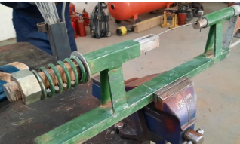
Fig. 4
Fig. 1
Fig. 2
Fig. 3

Anexo 2

Fig. 9, Propiedades mecánicas del Alambre de Slickline de acero al carbono

Grado  y  Diám.  (pulg.) | Mínima tensión  rotura  (lb) | Peso por  1000 pies  (lb) | Alargam.  por propio  peso (pulg/temp  en °F/100 lb | Diám.  relativo de  polea (pulg.) | Toler.  del  diám.  (pulg) | Máxima tensión  rotura  (lb) | Torsión  (vueltas en  8 pulg.) | Elong.  mínima en  10 pulg.  (%)
API-9A IPS
.066 | 811 | 11,62 | .01327 | 11 | ±.001 | 984 | 32 mín. | 1,5
.072 | 961 | 13,83 | .01115 | 12 | ±.001 | 1166 | 29 mín. | 1,5
.082 | 1239 | 17,93 | .00860 | 14 | ±.001 | 1504 | 26 mín. | 1,5
.092 | 1547 | 22,58 | .00682 | 16 | ±.001 | 1877 | 23 mín. | 1,5
.105 | 1966 | 29,41 | .00524 | 19 | ±.001 | 2421 | 20 mín. | 1,5
.108 | 2109 | 31,11 | .00495 | 19 | ±.001 | 2560 | 19 mín. | 1,5
.125 | 2823 | 41,68 | .00369 | 22 | ±.001 | 3414 | 17 mín. | 1,5
API-9A EIPS
.066 | 992 | 11,62 | .01327 | 9 | ±.001 | 1098 | 28 mín. | 1,5
.072 | 1169 | 13,83 | .01115 | 10 | ±.001 | 1291 | 26 mín. | 1,5
.082 | 1479 | 17,93 | .00860 | 12 | ±.001 | 1637 | 23 mín. | 1,5
.092 | 1828 | 22,58 | .00682 | 13 | ±.001 | 2020 | 21 mín. | 1,5
.105 | 2329 | 29,41 | .00524 | 16 | ±.001 | 2572 | 18 mín. | 1,5
.108 | 2455 | 31,11 | .00495 | 16 | ±.001 | 2712 | 18 mín. | 1,5
.125 | 3203 | 41,68 | .00369 | 19 | ±.001 | 3534 | 15 mín. | 1,5
.160 | 5107 | 68.50 |  | 20 | ±.001 |  | 11 mín. | 1.5
Nota 1: Para encontrar el estiramiento aproximado debido a propio peso, tomar el valor de la columna x el largo del alambre en el pozo (pies) x el peso propio (lb) ÷100. El estiramiento debido al peso propio para cualquier diámetro de alambre es aproximadamente 1.5 pulgadas cada 1000 pies de alambre.
Nota 2: Los diámetros chicos de polea reducen la vida útil, debido al incremento de fatiga por curvado. Los diámetros de polea mostrados en la tabla, son relativos e intentan ser el óptimo para una larga vida. Use siempre el diámetro más grande posible.

ANEXO 3

Análisis del tipo de fractura en un Ensayo de Ductilidad sobre un alambre de Slickline de acero al carbono
Fig. 10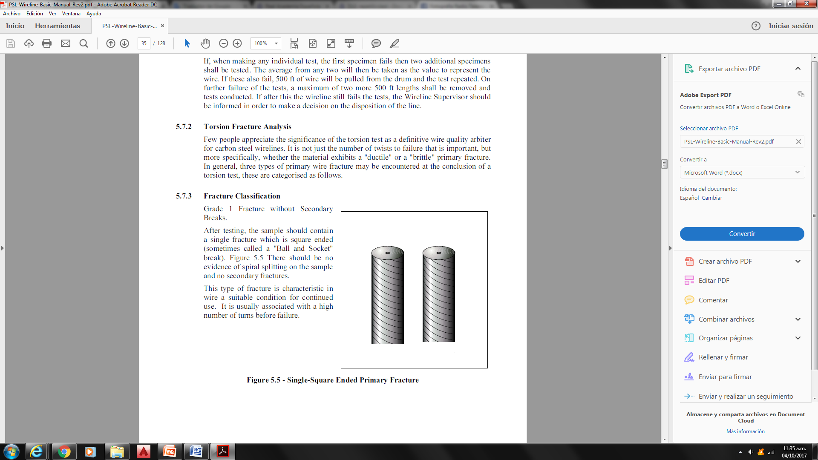 Fig. 11 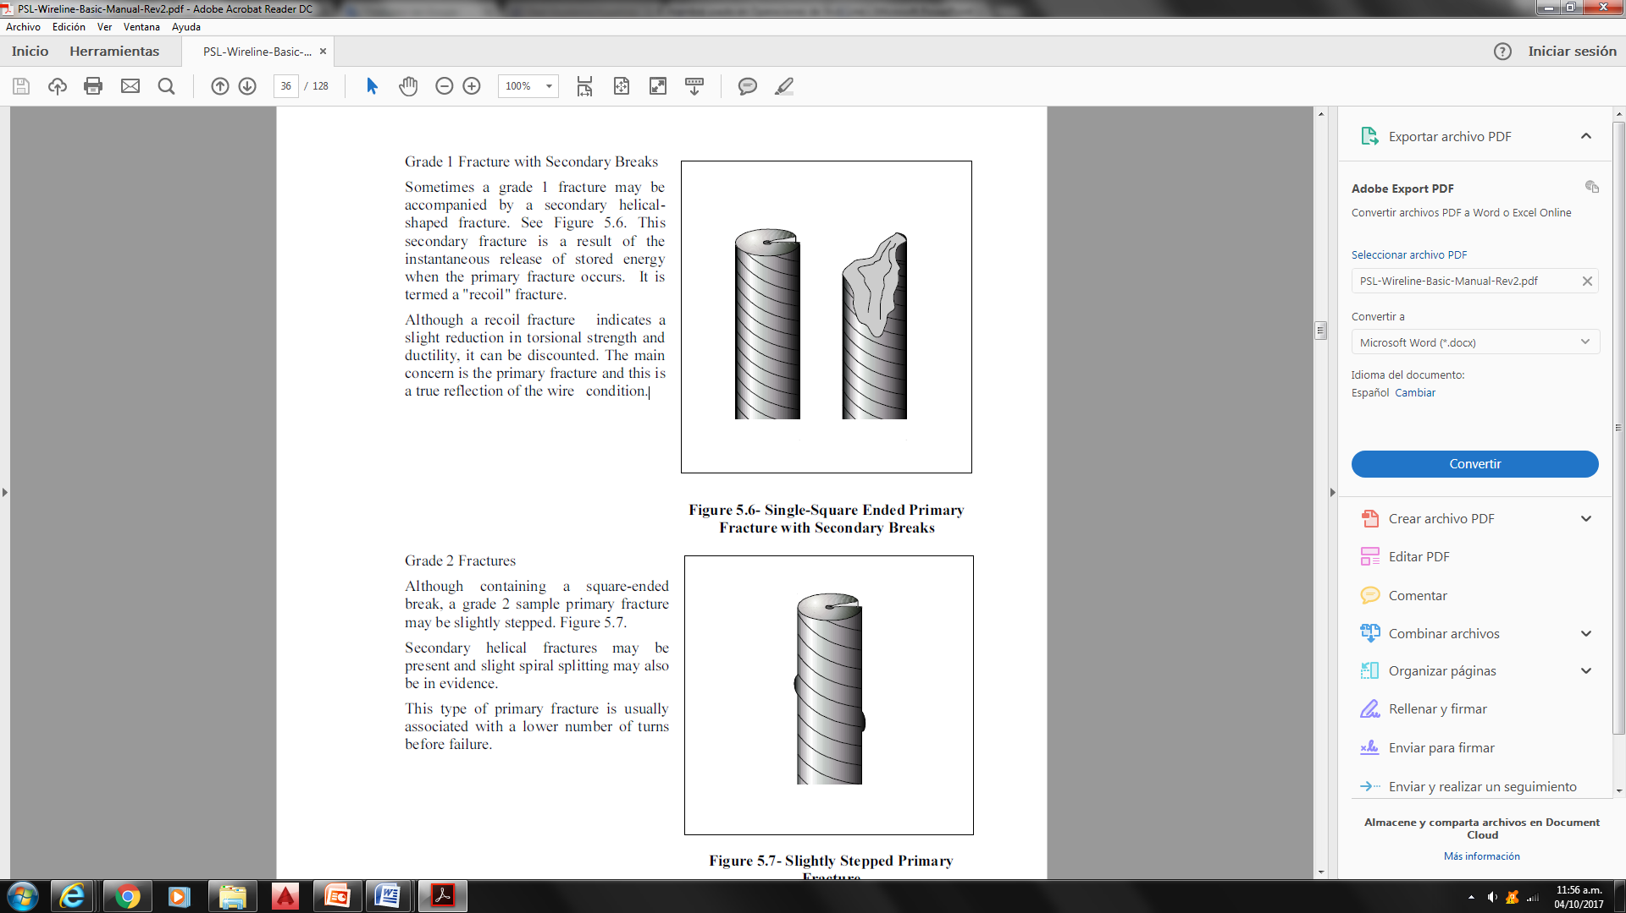

Fig. 12 Fig. 13 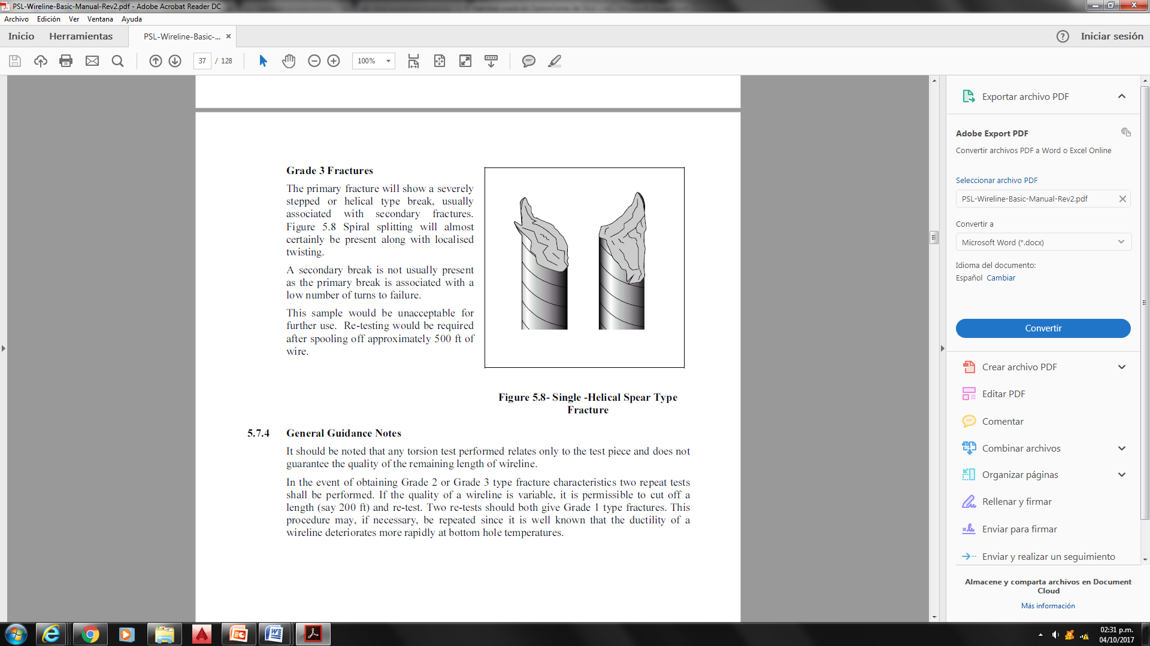

Fig. 10, Fractura Grado I, sin cortes secundarios.
Una sola fractura, con extremos escuadrados. No debe observarse separación en la traza helicoidal de la probeta. Este tipo de Fractura Primaria, habitualmente se asocia a un número muy grande de vueltas antes de la rotura. Ensayo OK (Aprobado).
Fig. 11, Fractura Grado I, con cortes secundarios.
Puede ocurrir que una Fractura Grado I, esté acompañada de una Fractura Secundaria con trazas helicoidales. Esta Fractura Secundaria ocurre por liberación de la energía acumulada cuando se produce la Fractura Primaria. A ese defecto, se lo conoce como fractura “de retroceso” y significa que hay una ligera reducción en la ductilidad, lo que podría ser un ensayo NOK (No aprobado), pero en éste caso la Fractura Primaria es el verdadero reflejo del estado del alambre. De todos modos, para definir la aprobación o rechazo, realizar dos ensayos más.
Fig. 12, Fractura Grado II.
Aunque contenga ambos extremos escuadrados, una Fractura Grado II puede ser ligeramente escalonada. Las Fracturas Secundarias en trazas Helicoidales pueden estar presentes y un ligero desdoblamiento puede evidenciarse. Este tipo de Fractura Primaria, habitualmente se asocia a un bajo número de vueltas antes de la rotura. Ensayo NOK (No aprobado).
Fig. 13, Fractura Grado III.
La Fractura Primaria, muestra un severo escalonado o corte tipo helicoidal, generalmente asociada a Fracturas Secundarias. La Fractura estará asociada a un bajo número de vueltas. La separación en las trazas helicoidales se observará a lo largo de la probeta. Ensayo NOK (No aprobado).
Nota: El Ensayo de Torsión, solo puede asegurar el estado de calidad de la muestra, nunca asegurará la calidad de la totalidad del alambre que está en el Tambor. Siempre que ocurra una fractura Grado II ó Grado III, deberán realizarse dos ensayos más; en caso que vuelva a fallar, deberán cortarse 15/30 m de alambre y volver a realizar el ensayo.
Cuando se detecta que la calidad del alambre es variable, se cortarán 15/30 m y se tomarán muestras para realizar dos ensayos cuyas fracturas deberán ser Grado I.

